|  |  |
| --- | --- |
| 姓名 |  |
| 评分 |  |

* 实验报告

实验报告

课程名称： 地电学

课题名称： 电测深曲线的数字解释

专 业： 地球物理

姓 名： 王锴

班 级： 201145

完成日期： 2016 年 11 月 3 日

**目录**

一、实验名称 1

二、实验目的 1

三、实验要求 1

四、实验原理 1

五、实验题目 2

六、实验步骤 2

七、实验整体流程图或算法 2

八、程序代码 3

九、运行结果及实验结果分析 7

十、拓展研究：二维地电模型的视电阻率曲线分析 17

十一、实验体会 19

**实验报告**

* **一、实验名称**

电测深曲线的数字解释。

* **二、实验目的**

1. 掌握电测深一位正演的基本原理与方法；
2. 掌握视电阻率的求取方法，认识电测深曲线；
3. 培养编程与上机调试能力；
4. 熟悉 Matlab 软件环境。

* **三、实验要求**

1. 学习并掌握视电阻率的求取并学会使用求取视电阻率的函数sdcs1dford()；
2. 构建一维二层和三层地电模型，并分析它们的视电阻率曲线；
3. 在一维地电模型的研究基础上，尝试二维地电模型的构建并分析它的电阻率曲线。

* **四、实验原理**

对于一个一维模型（每层均为水平等厚均匀导电体），给定电极装置的滤波系数、模型层数、每层的电阻率，以及除最下面一层外的每层的厚度，我们可以求出地下一定深度处视电阻率的理论值。计算公式为：

$$ρ_{s}=\sum_{i=1}^{20}{B\left(i\right)*c\left(i\right)}, (4.1)$$

$c\left(i\right)$ = [ 0.003042, -0.001198, 0.01284, 0.0235, 0.08688,

0.2374, 0.6194, 1.1817, 0.4248, -3.4507,

2.7044, -1.1324, 0.393, -0.1436, 0.05812,

-0.02521, 0.01125, -0.004978, 0.002072, -0.000318], (4.2)

其中 $ρ_{s}$ 为视电阻率， $c(i)$ 为滤波系数， $B\left(i\right)$ 由下式求得：

$$B\left(i\right)=\sum_{j=1}^{n-1}{ρ(j)}\frac{ρ\left(j\right)*\left[1-e^{-2m\left(i\right)*h\left(j\right)}\right]+ρ\left(n\right)*[1+e^{-2m\left(i\right)*h(j)}]}{ρ\left(j\right)*\left[1+e^{-2m\left(i\right)*h\left(j\right)}\right]+ρ\left(n\right)*[1-e^{-2m\left(i\right)*h(j)}]}, (4.3)$$

其中n为模型层数， $ρ(j)$ 为第j层的电阻率， $h\left(j\right)$ 为第j层的厚度， $m\left(i\right)$ 由下式求得：

$${m\left(i\right)=\frac{AB}{2}e}^{\frac{i}{6}\ln\left(10\right)-2.1719}, (4.4)$$

其中AB为供电极距。

综上，当给定AB、n、 $ρ(j)$、 $h\left(j\right)$ 时，我们可由（4.1）、（4.2）、（4.3）、（4.4）式联立求得 $\frac{AB}{2}$ 深处的视电阻率 $ρ_{s}$。

* **五、实验题目**

1. 根据给定的电测深一维正演函数sdcs1dford()绘制出一维模型的电测深曲线，并分析所得结果；
2. 尝试构建电测深二维模型并绘制出它的电测深曲线和视电阻率等值线图，分析所得结果。

* **六、实验步骤**

1. 输入模型地层电阻率矩阵R，地层厚度矩阵H，定义模型层数N=length(R)，坐标纸绘制最大地层深度hm=10000(m)，双对数坐标纸绘制点的间隔dx=0.1，x轴最大值xm=fix(log10(hm)+0.5)，这是采用了进一法确定最大坐标值；
2. 计算坐标轴绘制样点x坐标值x=0:dx:xm；计算取样点对应深度h(i)=10^x(i)，由（4.1）、（4.2）、（4.3）、（4.4）式求得该深度处的视电阻率Rs(i)=sdcs1dford(h(i),N,R,H)，这样可以使得双对数坐标纸上的取样点间隔均匀；
3. 由h(i)、Rs(i)绘制双对数坐标下的电测深曲线，分析它的特征；
4. 改变模型参数R、H，重复步骤（1）-（3），依次绘制出一维二层电测深曲线G型、D型，一维三层电测深曲线A型、K型、H型、Q型，一维四层电测深曲线AA型、AK型、KH型、KQ型、HA型、HK型、QH型、QQ型，并分析它们的特征；
5. 尝试二维地电模型的构建与电测深曲线分析，输入模型二维电阻率矩阵R(i,j)，其中i表示第i个测点，j表示第j层的电阻率，输入二维地层厚度矩阵H(i,j)，其中i表示第i个测点，j表示的j层的厚度。定义测点数C=15，最大层数N=4；电测深曲线间隔参数q=3，
6. 对每个测点分别做步骤（1）-（3）；
7. 在同一双对数坐标纸中绘制每个测点的电测深曲线，并绘制出等值线图，分析图像特征。

* **七、实验整体流程图或算法**

开始

输入模型参数R、H

计算每个采样点的深度h确定极距

根据极距、电阻率分布、滤波系数计算视电阻率

改变极距，计算不同深度的视电阻率

将视电阻率随深度的变化关系绘制在双对数坐标系下

结束

* **八、程序代码**

**（1）sdcs1dford()函数：**

function [rho] = sdcs1dford(ab2,nlayer,res,thick)

% sdcs1dford

% 电测深一维正演函数

% 输入参数：

% 极距：ab2--AB/2(m)

% 模型层数：nlayer

% 每层的电阻率：res(r*m)

% 除最后一层外的每层厚度：thick(m)

% 输出参数：

% 极距 ab2 对应深度处的视电阻率：rho(r*m)

%

% c--滤波系数，与电极装置类型有关

%

c=[0.003042,-0.001198,0.01284,0.0235,0.08688,0.2374,0.6194,1.1817,0.4248,-3.4507...

2.7044,-1.1324,0.393,-0.1436,0.05812,-0.02521,0.01125,-0.004978,0.002072,-0.000318];

%

% 计算电阻率转换函数 T(j)

%

for j = 1:20

T = res(nlayer);

m = exp(j*log(10)/6-2.1719)/ab2;

for i = (nlayer-1):(-1):1

tt1 = 1 - exp(-2*m*thick(i));

tt2 = 1 + exp(-2*m*thick(i));

T = res(i)*(res(i)*tt1+T*tt2)/(res(i)*tt2+T*tt1);

end

B(j) = T;

end

%

% 计算视电阻率 rho

%

rho = 0;

for j=1:20

rho = rho + B(j)*c(j);

end

return

**（2）一维模型：**

load R_2;load R_3;load R_4 %载入电阻率参数

load H_2;load H_3;load H_4 %载入厚度参数

i=1; %模型编号

R=R2(i,:); %选取模型的电阻率参数

H=H2(i,:); %选取模型的电阻率参数

hm=10000; %最大测量厚度（m）

dx=0.1; %绘制坐标间隔

N=length(R); %模型层数

xm=fix(log10(hm)+0.5); %最大横坐标

x=0:dx:xm; %采样点x坐标

for i=1:length(x)

h(i)=10^x(i); %计算采样点深度

Rs(i)=sdcs1dford(h(i),N,R,H); %计算视电阻率

end

figure

plot(log10(h),log10(Rs),'*-') %绘制双坐标电阻率曲线

xlabel('log(H)');

ylabel('log(R)');

grid on

axis equal

%模型代号

% R2(1,:)=[100 1000];H2(1,:)=[10]; %G型

% R2(2,:)=[1000 100];H2(2,:)=[10]; %D型

% R3(1,:)=[100 500 3000];H3(1,:)=[2 500]; %A型

% R3(2,:)=[100 300 50];H3(2,:)=[5 100]; %K型

% R3(3,:)=[300 100 400];H3(3,:)=[3 100]; %H型

% R3(4,:)=[300 50 10];H3(4,:)=[5 200]; %Q型

% R4(1,:)=[20 50 200 500];H4(1,:)=[2 25 1000]; %AA型

% R4(2,:)=[100 300 1000 200];H4(2,:)=[2 50 500]; %AK型

% R4(3,:)=[100 300 20 500];H4(3,:)=[2 50 500]; %KH型

% R4(4,:)=[100 300 100 20];H4(4,:)=[2 50 500]; %KQ型

% R4(5,:)=[50 20 60 200];H4(5,:)=[2 20 700]; %HA型

% R4(6,:)=[50 20 60 10];H4(6,:)=[2 20 700]; %HK型

% R4(7,:)=[100 30 10 60];H4(7,:)=[2 20 700]; %QH型

% R4(8,:)=[100 30 10 5];H4(8,:)=[2 20 700]; %QQ型

**（3）二维模型：**

load R_M001; %载入模型电阻率参数

load H_M001; %载入模型地层厚度参数

C=15; %测点数

N=4; %最大层数

hm=10000; %最大测量深度

dx=0.01; %绘制坐标间隔

q=3; %曲线距离调整参数

figure

I=imread('model_001.jpg'); %载入模型图片

imshow(I)

figure

xm=fix(log10(hm)+0.5); %最大纵坐标

x=0:dx:xm; %采样点y坐标

for k=1:C

for i=1:length(x)

h(i)=10^x(i); %计算采样点深度

Rs(k,i)=sdcs1dford(h(i),N,R(k,:),H(k,:)); %计算视电阻率

end

plot(log10(h),log10(Rs(k,:))+k*q,'k') %绘制双对数坐标视电阻率曲线

hold on

end

xlabel('log(H)')

ylabel('测点/x')

set(gca,'XDir','reverse'); %深度向下增加

set(gca,'yaxislocation','right') %测点置于上方

set(gca,'ytick',4.7:3:46.7)

set(gca,'yticklabel',{'1','2','3','4','5','6','7'...

,'8','9','10','11','12','13','14','15'}) %显示测点数

grid on

view(90,-90); %调整坐标系方向

h1=log10(h); %深度的对数

Rs1=log10(Rs); %视电阻率的对数

figure

[C,h]=contour(Rs1,20); %绘制视电阻率等值线图

clabel(C,h,'LabelSpacing',500); %等值线间隔

colormap(hsv) %调整颜色

colorbar %显示颜色图例

xlabel('log(H)')

ylabel('测点/x')

set(gca,'XDir','reverse'); %深度向下增加

set(gca,'xtick',0:50:400)

set(gca,'xticklabel',{'0','0.5','1','1.5','2','2.5','3','3.5','4'}); %显示深度的对数值

set(gca,'yaxislocation','right') %测点置于上方

set(gca,'ytick',[1 2 3 4 5 6 7 8 9 10 11 12 13 14 15]) %显示测点数

grid on

view(90,-90); %调整坐标系方向

%模型参数：

% R =

% 50 50 20 2000

% 50 50 20 2000

% 50 50 20 2000

% 50 50 20 2000

% 50 50 20 2000

% 50 50 50 2000

% 50 10 50 2000

% 50 10 50 2000

% 50 10 50 2000

% 50 50 50 2000

% 50 50 20 20

% 50 50 20 20

% 50 50 20 20

% 50 50 20 20

% 50 50 20 20

% H =

% 5 5 25

% 5 5 19

% 5 5 13

% 5 5 7

% 5 5 1

% 3 2 5

% 3 2 5

% 3 2 5

% 3 2 5

% 3 2 5

% 5 5 30

% 5 5 30

% 5 5 30

% 5 5 30

% 5 5 30

* **九、运行结果及实验结果分析**

**（1）一维两层G型模型：**

$ρ_{1}=100Ω•m$， $ρ_{2}=1000Ω•m$， $h_{1}=10m$。

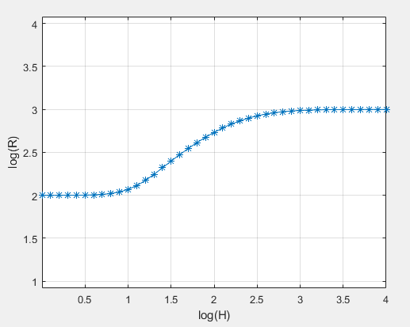

图9.1 G型模型视电阻率曲线

曲线首支渐近线为 $ρ_{1}$，中段逐渐上升，尾支渐近线为 $ρ_{2}$，曲线从 $ρ_{1}$ 上升到 $ρ_{2}$ 经历了较大的厚度，这说明中间地层（从上一层的下部一部分厚度到下一层上部一部分厚度）视电阻率变化并不快，并且受到了上下两个地层电阻率的共同影响。

**（2）一维两层D型模型：**

$ρ_{1}=1000Ω•m$， $ρ_{2}=100Ω•m$， $h_{1}=10m$。

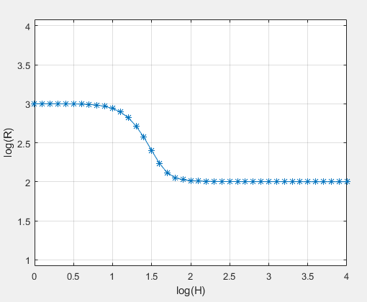

图9.2 D型模型视电阻率曲线

曲线首支渐近线为 $ρ_{1}$，中段逐渐下降，尾支渐近线为 $ρ_{2}$，从曲线中可以看出第一层的下部一部分厚度到第二层上部一部分厚度的视电阻率既不等于 $ρ_{1}$，也不等于 $ρ_{2}$，而是介于两者之间，这显示了两个电阻率不等的地层的综合影响。同时，与图9.1相比，图9.2中的曲线下降较快，这可能显示了一种视电阻率变化速率与上下层真电阻率的某种关系。

**（3）一维三层A型模型：**

$ρ_{1}=100Ω•m$， $ρ_{2}=500Ω•m$， $ρ_{3}=3000Ω•m$， $h_{1}=2m$， $h_{2}=500m$。

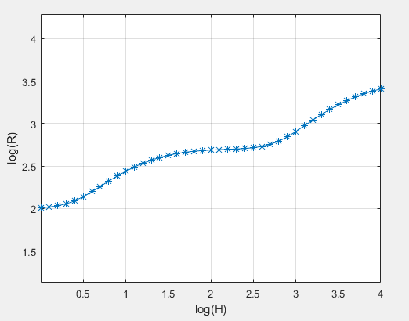

图9.3 A型模型视电阻率曲线

曲线首支渐近线为 $ρ_{1}$，中段先逐渐上升并趋近于 $ρ_{2}$ 后继续上升，尾支渐近线为 $ρ_{3}$，实际操作过程中，中段的趋近效应可能并不明显，甚至表现出G型模型的特征，这表明第二层的视电阻率受到第一层及第三层真电阻率的影响较大，当第二层层厚小于某一值后，将无法从视电阻率曲线中分辨该层，从而表现出一种混层等值的现象。

**（4）一维三层K型模型：**

$ρ_{1}=100Ω•m$， $ρ_{2}=300Ω•m$， $ρ_{3}=50Ω•m$， $h_{1}=5m$， $h_{2}=100m$。

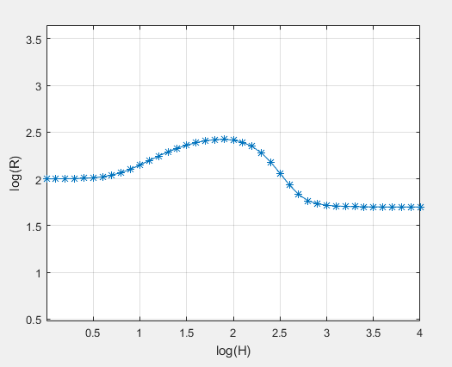

图9.4（1） K型模型视电阻率曲线

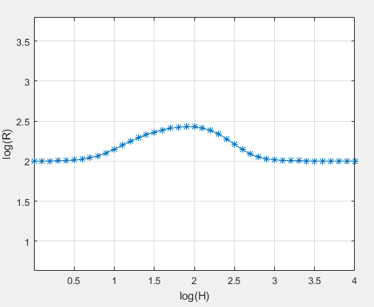

图9.4（2） K型模型视电阻率曲线

曲线首支渐近线为 $ρ_{1}$，中段先逐渐上升到某一极大值后下降，尾支渐近线为 $ρ_{3}$，实际操作过程中，中段极大值可能不为 $ρ_{2}$，这表明了，中段视电阻率的极大值受到第一层和第三层的影响而无法显示出第二层的真电阻率。同时，我们发现，当改变 $ρ_{3}$ = $ρ_{1}$ 时，如图9.4（2），视电阻率曲线显示了一种上升慢而下降快的特性。

**（5）一维三层H型模型：**

$ρ_{1}=300Ω•m$， $ρ_{2}=100Ω•m$， $ρ_{3}=400Ω•m$， $h_{1}=3m$， $h_{2}=100m$。

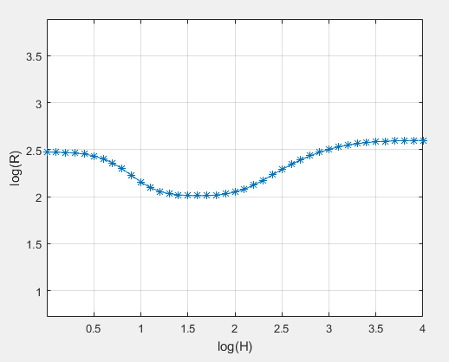

图9.5 H型模型视电阻率曲线

曲线首支渐近线为 $ρ_{1}$，中段先逐渐下降到某一极小值后上升，尾支渐近线为 $ρ_{3}$，同样的，在实际操作过程中，中段的极小值可能不为 $ρ_{2}$，但这个值不会小于 $ρ_{2}$。

**（6）一维三层Q型模型：**

$ρ_{1}=300Ω•m$， $ρ_{2}=50Ω•m$， $ρ_{3}=10Ω•m$， $h_{1}=5m$， $h_{2}=200m$。

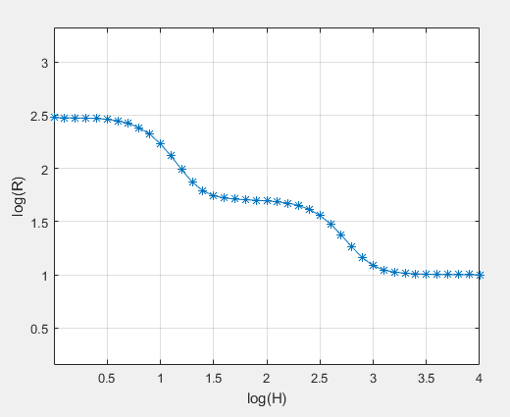

图9.6 Q型模型视电阻率曲线

曲线首支渐近线为 $ρ_{1}$，中段先逐渐下降并趋近于 $ρ_{2}$ 后继续下降，尾支渐近线为 $ρ_{3}$，如同A型模型一样，在实际操作过程中，中段趋近的值可能不为 $ρ_{2}$，甚至曲线接近于D型曲线，这表明了电阻率测深法具有一定的地层分辨率。

**（7）一维四层AA型模型：**

$ρ_{1}=20Ω•m$， $ρ_{2}=50Ω•m$， $ρ_{3}=200Ω•m$， $ρ_{4}=500Ω•m$， $h_{1}=2m$， $h_{2}=25m$， $h_{3}=1000m$。

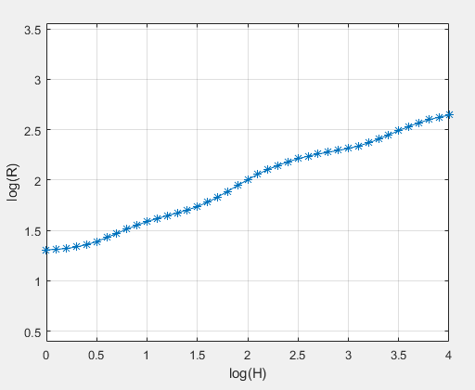

图9.7 AA型模型视电阻率曲线

曲线首支渐近线为 $ρ_{1}$，中段先逐渐上升并趋近于 $ρ_{2}$ 后继续上升并趋近 $ρ_{3}$ 后继续上升，尾支渐近线为 $ρ_{4}$，在图像上表现为曲线导数存在四个极小值，实际操作过程中，中段的趋近效应可能被掩盖，从而表现为A型曲线或G型曲线的特征，这是一种混层等值现象。

**（8）一维四层AK型模型：**

$ρ_{1}=100Ω•m$， $ρ_{2}=300Ω•m$， $ρ_{3}=1000Ω•m$， $ρ_{4}=200Ω•m$， $h_{1}=2m$， $h_{2}=50m$， $h_{3}=500m$。

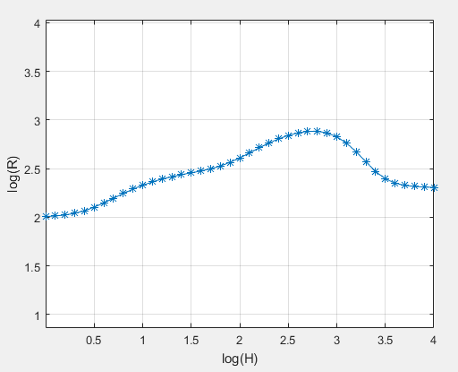

图9.8 AK型模型视电阻率曲线

曲线首支渐近线为 $ρ_{1}$，中段先逐渐上升并趋近于 $ρ_{2}$ 后继续上升到达某一极大值后下降，尾支渐近线为 $ρ_{4}$，该曲线前三个地层表现为A型曲线，后三个地层表现为K型曲线。与K型曲线相似，AK型曲线中段的极大值可能不为 $ρ_{3}$，这体现了一种多层模型的综合效应。在实际操作过程中，中段趋近于 $ρ_{2}$ 的效应可能并不明显，这将与K型曲线行成混层等值现象。

**（9）一维四层KH型模型：**

$ρ_{1}=100Ω•m$， $ρ_{2}=300Ω•m$， $ρ_{3}=20Ω•m$， $ρ_{4}=500Ω•m$， $h_{1}=2m$， $h_{2}=50m$， $h_{3}=500m$。

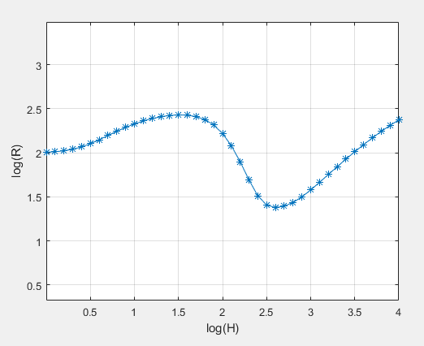

图9.9 KH型模型视电阻率曲线

曲线首支渐近线为 $ρ_{1}$，中段先逐渐上升到达某一极大值后下降到达某一极小值后再次上升，尾支渐近线为 $ρ_{4}$。该曲线前三个地层表现为K型曲线，后三个地层表现为H型曲线，与K、H型曲线相似的，KH型曲线中断的极大值、极小值可能不为 $ρ_{2}$、 $ρ_{3}$。同样的，曲线导数的零点个数体现了模型的层数。

**（10）一维四层KQ型模型：**

$ρ_{1}=100Ω•m$， $ρ_{2}=300Ω•m$， $ρ_{3}=100Ω•m$， $ρ_{4}=20Ω•m$， $h_{1}=2m$， $h_{2}=50m$， $h_{3}=500m$。

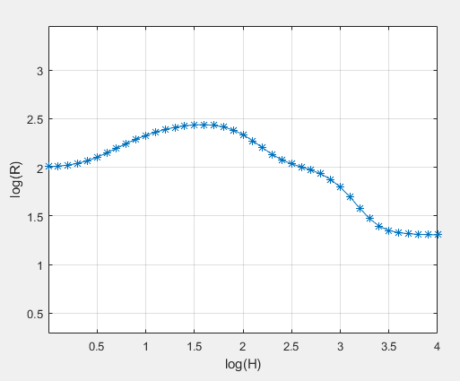

图9.10 KQ型模型视电阻率曲线

曲线首支渐近线为 $ρ_{1}$，中段先逐渐上升到达某一极大值后下降并趋近于 $ρ_{3}$ 后继续下降，尾支渐近线为 $ρ_{4}$。该曲线前三个地层表现为K型曲线，后三个地层表现为Q型曲线，在实际操作过程中，曲线中段的趋近于 $ρ_{3}$ 的效应可能并不明显，从而与K型曲线形成混层等值现象。

**（11）一维四层HA型模型：**

$ρ_{1}=50Ω•m$， $ρ_{2}=20Ω•m$， $ρ_{3}=60Ω•m$， $ρ_{4}=200Ω•m$， $h_{1}=2m$， $h_{2}=20m$， $h_{3}=700m$。

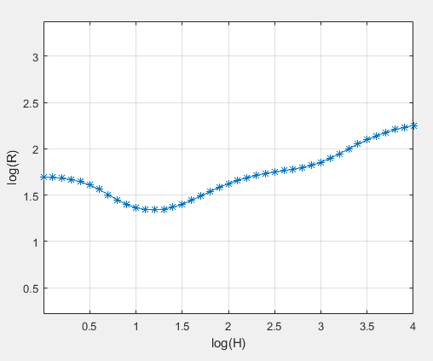

图9.11 HA型模型视电阻率曲线

曲线首支渐近线为 $ρ_{1}$，中段先逐渐下降到某一极小值后上升并趋近于 $ρ_{3}$ 后继续上升，尾支渐近线为 $ρ_{4}$。该曲线前三个地层表现为H型曲线，后三个地层表现为A型曲线，在实际操作过程中，曲线中段的趋近于 $ρ_{3}$ 的效应可能并不明显，从而与H型曲线形成混层等值现象。

**（12）一维四层HK型模型：**

$ρ_{1}=50Ω•m$， $ρ_{2}=20Ω•m$， $ρ_{3}=60Ω•m$， $ρ_{4}=10Ω•m$， $h_{1}=2m$， $h_{2}=20m$， $h_{3}=700m$。

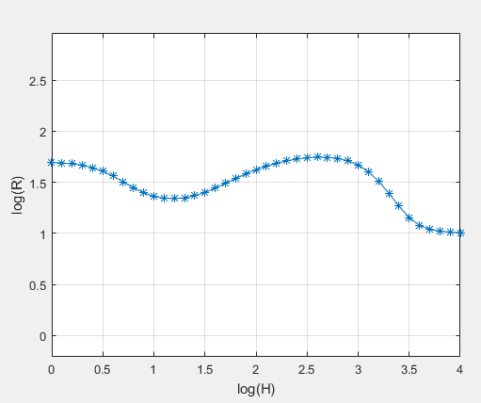

图9.12 HK型模型视电阻率曲线

曲线首支渐近线为 $ρ_{1}$，中段先逐渐下降到某一极小值后上升道某一极大值后再下降，尾支渐近线为 $ρ_{4}$。该曲线前三个地层表现为H型曲线，后三个地层表现为K型曲线，与H、K型曲线相似的，HK型曲线中断的极小值、极大值可能不为 $ρ_{2}$、 $ρ_{3}$。但曲线导数的零点个数体现了模型的层数，曲线趋势体现了地层电阻率大小及厚度的不同。

**（13）一维四层QH型模型：**

$ρ_{1}=100Ω•m$， $ρ_{2}=30Ω•m$， $ρ_{3}=10Ω•m$， $ρ_{4}=60Ω•m$， $h_{1}=2m$， $h_{2}=20m$， $h_{3}=700m$。

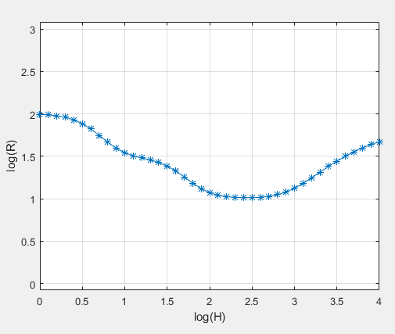

图9.13 QH型模型视电阻率曲线

曲线首支渐近线为 $ρ_{1}$，中段先逐渐下降并趋近于 $ρ_{2}$ 后继续下降并趋近 $ρ_{3}$ 后上升，尾支渐近线为 $ρ_{4}$。该曲线前三个地层表现为Q型曲线，后三个地层表现为H型曲线，在实际操作过程中，曲线中段的趋近于 $ρ_{2}$ 的效应可能并不明显，从而与Q型曲线形成混层等值现象。

**（14）一维四层QQ型模型：**

$ρ_{1}=100Ω•m$， $ρ_{2}=30Ω•m$， $ρ_{3}=10Ω•m$， $ρ_{4}=5Ω•m$， $h_{1}=2m$， $h_{2}=20m$， $h_{3}=700m$。

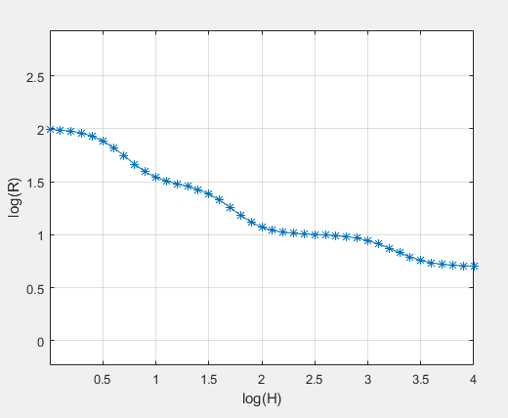

图9.14 QQ型模型视电阻率曲线

曲线首支渐近线为 $ρ_{1}$，中段先逐渐下降并趋近于 $ρ_{2}$ 后继续下降并趋近 $ρ_{3}$ 后继续下降，尾支渐近线为 $ρ_{4}$。该曲线前三个地层表现为Q型曲线，后三个地层也表现为Q型曲线，在实际操作过程中，曲线中段的趋近于 $ρ_{3}、ρ_{3}$ 的效应可能并不明显，从而与Q型曲线或D型曲线形成混层等值现象。同样的，曲线导数的零点个数体现了模型的层数，曲线趋势体现了地层电阻率大小及厚度的不同。

**（15）总结：**

从以上十四个一维模型的实验结果中，我们得到了以下六点认识：

1. 在所有曲线中上一层的下部一部分厚度到下一层上部一部分厚度的视电阻率既不等于上一层的真电阻率，也不等于下一层的真电阻率，而是介于两者之间，这显示了两个电阻率不等的地层的相互影响作用；
2. 视电阻率曲线总是显示出一种上升慢而下降快的特性；
3. A型与G型、Q型与D型、AA型与A型或G型、AK型与K型、KQ型与K型、HA型与H型、QH型与H型以及QQ型与Q型或D型的视电阻率曲线可能形成混层等值现象；
4. 曲线的极大值、极小值可能不为对应深度这一层的真电阻率，而是受到了上下地层的影响而不会超过（极大值）或小于（极小值）该层的真电阻率；
5. 曲线显示电阻率测深法明显具有一定的地层分辨率，随着深度的增大，混层等值现象愈来愈严重；
6. 曲线导数的零点个数体现了模型的层数，导数正负体现了视电阻率的变化趋势。

* **十、拓展研究：二维地电模型的视电阻率曲线分析**

在一维模型视电阻率曲线的研究分析的基础上，我们来考虑二维地电模型的视电阻率曲线特性。

首先，对于每一个测点来说，在有限横向尺度内，我们可以近似认为这是一个一维的地电模型，将这个测点的R、H参数代入程序中运算即可求得该测点的视电阻率曲线，而后做出所有测点的视电阻率曲线并将它们绘制在同一张双对数坐标纸上，这样我们就得到了模型视电阻率的纵向对比。然后我们将视电阻率相等的点连接起来，这样我们就得到了一副等值线图，即视电阻率的横向对比图。最后我们分析这两张成图与原始模型之间的对照关系，从而得出一定的结论。

实验开始，我们先给出一个较为复杂的二维地电模型（图10.1），从图中可以看出它包含了两层、三层及四层的模型。

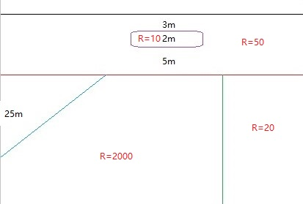

图10.1 二维地电模型

将模型参数代入程序，我们得到一副视电阻率曲线图（图10.2）及一副视电阻率等值线图（图10.3）。从图10.2可以看出，测点1-5表现出H型曲线特征，7-9表现出HA型曲线特征，6、10表现出G行曲线特征，11-15表现出HA型曲线特征。在图10.3中1-5测点间存在一个三角形低阻区域，6-10测点间存在一个矩形低阻区域，10-11测点间存在一个视电阻率梯度极大的区域，这些特征与图10.1的模型对应的相当好。

但是，我们也可以看到，图10.3与图10.1的深度对应不是很好，这是这种方法的一点缺陷。

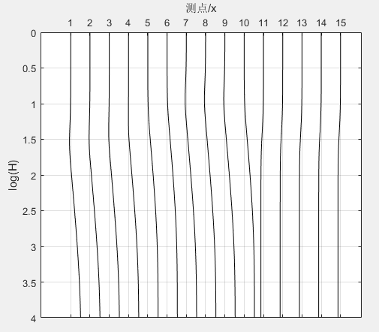

图10.2 二维模型视电阻率曲线图

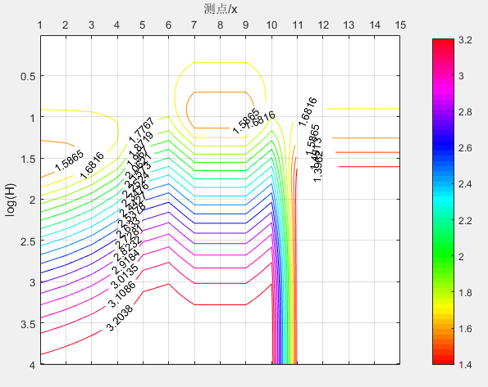

图10.3 二维模型视电阻率等值线图

* **十一、实验体会**

这次实验课是本学期第一次地电学实验课，在这次实验课中我们主要学习了电阻率测深法的计算机实现。

在这次课中我掌握了视电阻率转换函数的使用，以及视电阻率的求取方法。在一维地电模型的正演过程中，我掌握了视电阻率曲线的绘制，并实现了两层、三层和四层经典地电模型视电阻率曲线的绘制，在分析曲线的过程中我得到了六点结论： ①在所有曲线中上一层的下部一部分厚度到下一层上部一部分厚度的视电阻率既不等于上一层的真电阻率，也不等于下一层的真电阻率，而是介于两者之间，这显示了两个电阻率不等的地层的相互影响作用； ②视电阻率曲线总是显示出一种上升慢而下降快的特性； ③A型与G型、Q型与D型、AA型与A型或G型、AK型与K型、KQ型与K型、HA型与H型、QH型与H型以及QQ型与Q型或D型的视电阻率曲线可能形成混层等值现象； ④曲线的极大值、极小值可能不为对应深度这一层的真电阻率，而是受到了上下地层的影响而不会超过（极大值）或小于（极小值）该层的真电阻率； ⑤曲线显示电阻率测深法明显具有一定的地层分辨率，随着深度的增大，混层等值现象愈来愈严重； ⑥曲线导数的零点个数体现了模型的层数，导数正负体现了视电阻率的变化趋势。

在一维正演的基础上，我尝试了二维地电模型的正演，得到了很好的实验结果，同时也存在一些小问题，比如深度的不对应，以及分辨率的缺陷，这一点还有待进一步研究分析。

总而言之，这次实验课我的收获很大，在这里要感谢张老师的谆谆教导与帮助。